“百城千企·乐业台州”云招聘活动等你来赴约！
台州人社 2023-01-11 18:34 发表于浙江





为深入贯彻省、市决策部署，统筹开展岁末年初企业留工和用工保障工作，助推一季度全市经济“开门红”，台州市人力社保局联合全国十省百城人社部门，推出“百城千企•乐业台州”系列招聘活动。
1月11日至2月28日，“百城千企·乐业台州”云招聘活动正式启动，数千家优质企业，上万个高薪职位，热忱欢迎全国各地求职创业的朋友们来台州实现人生梦想！

台州市委组织部副部长、市人力社保局党组书记、局长柯婉瑛向全国各地求职创业的朋友们发出盛情邀约！

，时长02:02


求职通道

手机扫描下方二维码登录“台州就业招聘”小程序
或电脑端在线搜索“台州就业招聘网”
（https://0576.zjhr.com/010/client/0576/index.jsp）
即可进入“百城千企·乐业台州”云招聘专区
“指尖”求职，“乐业台州”



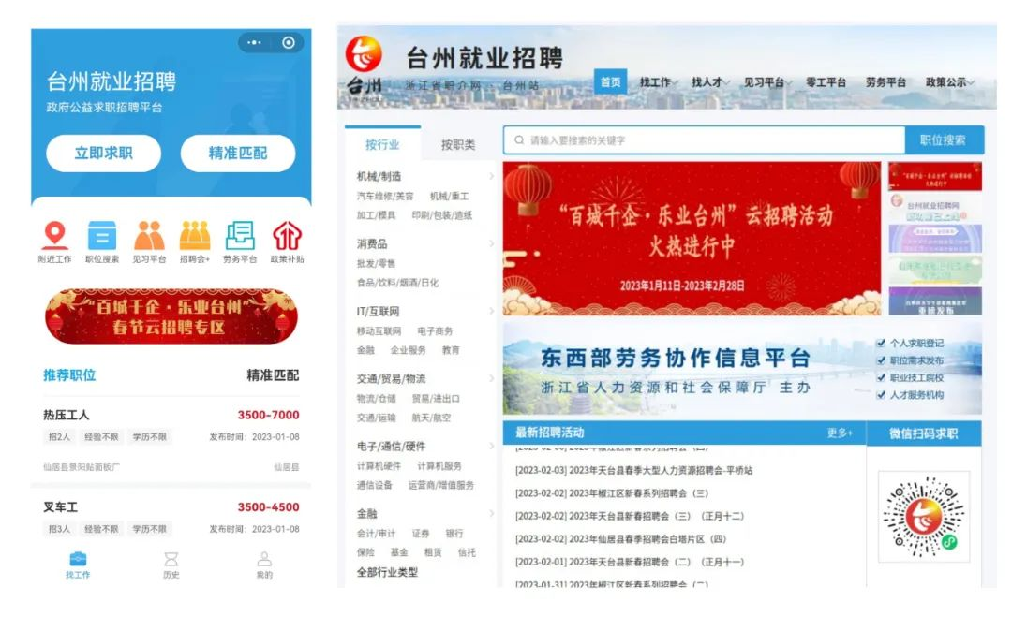

详细操作视频看这里

，时长00:33

到台州就业有补贴吗？
企业租车集中组织员工返岗有补贴吗？
招用市外新员工有补贴吗？
企业赴省外招聘有补贴吗？
……
小编早就帮你们整理好了


政策福利

一
企业租车交通补贴
2023年1月10日至2月10日期间，我市制造业企业租用（含合租）合规大巴车跨省“点对点”组织员工返乡返岗的，按企业租车费用的50%给予补贴，每班次最高补贴5000元，每家企业最高不超过10万元。
二
新员工交通补贴
2023年1月10日至2月10日期间，省外新员工到我市制造业企业就业并缴纳社会保险（任一险种）的，按照华东地区300元/人、华东地区以外500元/人给予交通补贴。
三
新员工就业补贴
2023年1月10日至2月10日期间，市外新员工到我市制造业企业就业并连续缴纳社会保险3个月及以上的，给予该员工2000元的就业补贴。
四
企业招用新员工补贴
2023年1月10日至2月10日期间，我市制造业企业招用10名及以上市外新员工，且连续缴纳社会保险3个月及以上的，按每人1000元的标准给予企业招用新员工补贴，每家企业最高不超过10万元。
五
就业创业服务补贴
对参与人力社保部门组织的赴省外劳务合作活动的企业、人力资源服务机构等市场主体，可按华东地区2000元/次、华东以外地区3500元/次的标准，给予就业创业服务补贴。
六
中介机构就业服务补贴
人力资源中介机构等市场主体，为我市企业单位引进（非派遣）新员工或促进失业职工实现就业 3 个月以上的，按 300—500 元/人的标准给予补贴（高技能人才、重点人群500元/人），每家中介机构1年补贴最高不超过 10 万元。

政策咨询热线：0576-81891580



心动不如行动
正在找工作的小伙伴们
赶紧扫描下方二维码
手机登录“台州就业招聘”小程序
或电脑端在线搜索“台州就业招聘网”（https://0576.zjhr.com/010/client/0576/index.jsp）来参加吧！

下一步，台州市人力社保局将联合全国十省百城劳务输出地，开展跨省“驻点招工”工作，有招聘需求的企业和求职需求的求职者们敬请关注！

